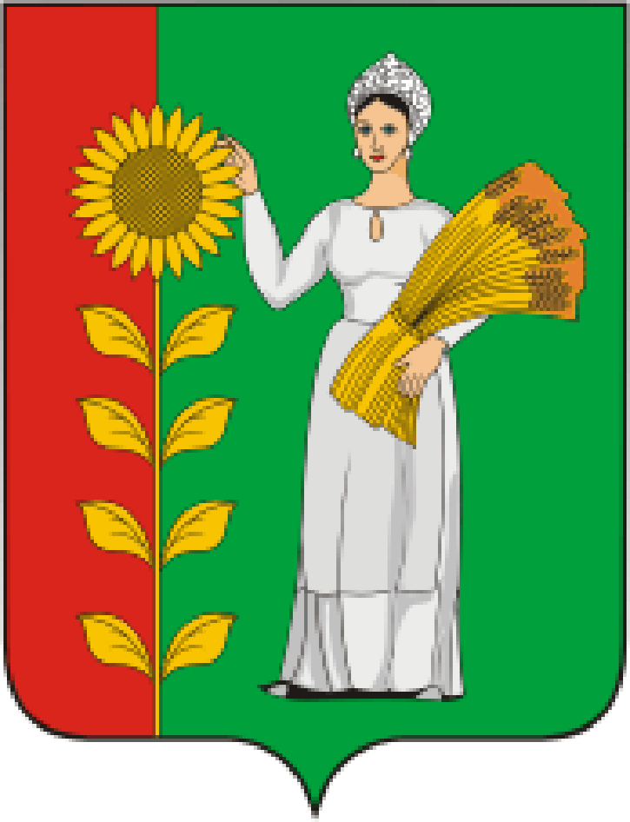
ПРЕДСЕДАТЕЛЬ
СОВЕТА ДЕПУТАТОВ
ДОБРИНСКОГО МУНИЦИПАЛЬНОГО РАЙОНА

Липецкой области

РАСПОРЯЖЕНИЕ

17.11.2022г. п.Добринка №16-р

О созыве очередной двадцать третьей сессии Совета

депутатов Добринского муниципального района

седьмого созыва

Созвать очередную двадцать третью сессию Совета депутатов Добринского муниципального района седьмого созыва 29 ноября 2022 года в 10.00 часов в Большом зале администрации Добринского муниципального района с повесткой дня:
1.О внесении изменений в районный бюджет на 2022 год и на плановый период 2023 и 2024 годов.
2.О внесении изменений в Положение о пенсионном обеспечении выборного должностного лица, должностных лиц Контрольно-счетной комиссии и муниципальных служащих Добринского муниципального района Липецкой области.
3. О внесении изменений в решение Совета депутатов Добринского муниципального района от 03.12.2021 №94-рс «О передаче осуществления отдельных полномочий органов местного самоуправления Добринского муниципального района органам местного самоуправления поселений в части содержания автомобильных дорог общего пользования местного значения в границах поселения.
4.О внесении изменений в Положение «Об оплате труда работников районных муниципальных учреждений».
5.О назначении публичных слушаний «О проекте районного бюджета на 2023 год и на плановый период 2024 и 2025 годов».
6.Разное.

Пригласить на сессию главу Добринского муниципального района, депутатов областного Совета депутатов от района, заместителей главы администрации района, начальников комитетов, отделов администрации района, руководителей правоохранительных органов, председателя Контрольно-счетной комиссии, председателя Молодёжного парламента, председателя Общественной палаты, председателей Советов депутатов и глав сельских поселений района, руководителей организаций и сельхозпредприятий, представителей средств массовой информации.

Председатель Совета депутатов

Добринского муниципального района М.Б.Денисов

